

# **Preukázané výhody NanoLub WS2 olejových prísad v mnohých aplikáciách**

Prídavok WS2 NanoLub WS2 olejových prísad zlepšuje vlastnosti mazania a trenia väčšiny motorových olejov, prevodových olejov a tukov, čo vedie k nižším prevádzkovým teplotám, vyššiemu výkonu, palivovej účinnosti a nižšiemu opotrebeniu komponentov.

Balíky NanoLub WS2 sú k dispozícii, aby vyhovovali mnohým prevádzkovým požiadavkám, vrátane ťažby, stavebníctva, priemyslu, výroby energie, cestnej, železničnej a lodnej dopravy.

V trojmesačnej skúške na indonézskom uhoľnom projekte bol WS2 pridaný do oleja naftového motora Total Rubio T177400 15W-40, ktorý sa používa v nákladnom vozidle Komatsu HD 465-7 s motorom Cummins SAA6D 120 E-5. Životnosť motorového oleja sa predĺžila o 43% z 500 hodín na 717 hodín, spotreba paliva sa znížila o 7%, rýchlosť spaľovania paliva sa znížila o 4,7% v porovnaní s predchádzajúcimi tromi mesiacmi, otáčky motora sa zvýšili o 3% a teplota výfukových plynov vzadu klesla o 4%.

**Výsledky testu:**

Testy ASTM s viacerými guľôčkami na rade olejov preukázali výhody:

* Testy na naftovom oleji radu Castrol TLX Plus s použitím NanoLub AC-1101 pri hmotnosti jednotiek 3% ukázali, že priemer zjazvenia sa znížil o 20%. Testy Roller-on-Block Tribotesting Machine ukázali, že miera zjazvenia sa znížila o 16%.
* Testy na minerálnom oleji Caltex Compressor EP VDL ukázali, že opotrebenie bolo znížené o približne 50% s použitím NanoLub AC-1101 pri hmotnosti jednotiek 3%.
* V testoch Caltex Delo 6130 CFO SAE 20W40 sa ukázalo, že NanoLub AC-1101 znížil opotrebenie približne o 15% odporúčaná hmotnosť jednotiek je 4%.
* V motorovom oleji Caltex Delo 400 Multi 15W40 ošetrenom NanoLud AC-1101 sa opotrebovanie znížilo o približne 15% odporúčaná hmotnosť jednotiek je 4%.
* Testy na TIR7400 Total Rubia ukázali 16% zlepšenie opotrebenia počas dvoch hodín. Čím dlhšie zariadenie pracuje s NanoLub, tým má lepší vplyv na zníženie opotrebovania.

**Porovnanie priemeru opotrebovania plochy pri použití rôznych prísad aplikovaných do motorového oleja 15w40**

* 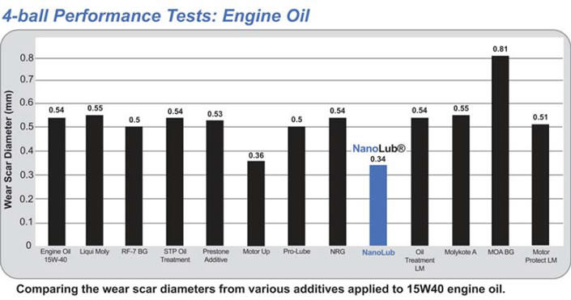

**Ďalšie výsledky skúšok:**

* Po pridaní do Mobil Delvac 1300 bol koeficient trenia znížený o 68% a jazdec so 4-guľovým opotrebovaním o 42%.
* Pridaním do bežnej značky, 15W40 motorový olej, bol opotrebovaný priemer znížený o 37%, zatiaľ čo zvárací bod sa zvýšil o 56%.
* Pridaný k 5W40 Shell Helix, priemer opotrebovania jazvy bol znížený o 28,8%, zatiaľ čo zníženie koeficientu trenia bolo 7% počas 3500 hodín.
* Pridaním do Shell Rotella na Freightliners, spotreba paliva bola znížená na 2,3% u nových motorov a viac ako 10% u starších motorov.

**Typické zníženie koeficientu trenia počas pridania NanoLub**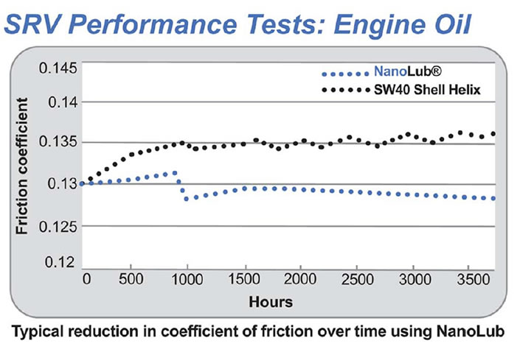

**Úspory vo vozovom parku:**

Počiatočná skúška v regionálnej Austrálii ukázala, že používanie prísad NanoLub WS2 vo vozovom parku má potenciál priniesť značné úspory nákladov a má prínosy pre životné prostredie. Výsledky ukazujú výrazné zníženie emisií a nákladov na palivo.

Skúška skupiny šiestich vozidiel rôznych veľkostí a prevádzkových použití - Ford Ranger, ľahký nákladný automobil Hino, kosačka Toro, traktor Massey Ferguson a dve stredné nákladné vozidlá Hino – boli súčasťou skúšok pre štandardizáciu prevádzkových požiadaviek vozového parku. Sledovaná bola efektívnosť emisií výfukových plynov, spotreba paliva a životnosť zariadení a oleja.

Počiatočné výsledky zo všetkých vozidiel ukázali merateľné zníženie emisií oxidu uhličitého, oxidu uhoľnatého a oxidov dusíka, ako aj zníženie spotreby paliva.

Štúdia ukázala, že skupina by mohla ušetriť desiatky tisíc dolárov z prebiehajúcich prevádzkových nákladoch v celej skupine, čo predstavuje lepšiu návratnosť kapitálových investícií.

Možno tiež vidieť, že by sa mohli dosiahnuť ďalšie úspory prostredníctvom predĺžených servisných intervalov, ktoré by znížili náklady na odpadové oleje, prestoje zariadení, zásoby mazív a práce.